Задание пересылать мне на электронную почту: param_e@mail.ru или через сайт техникума

Практическую работу №7 выполнить до 06.02.2022 в Word. Пример приказа по созданию экспертной комиссии найдите в Интернете и сделайте для вашей организации. Все остальные документы (примеры или формы) Приложены в ПР. Документы возьмите из своей ПР3 или 4, где разбрасывали документы по папкам.
Сегодня две пары: 1 и 2 (5 и 6).
Практическая работа продублирована на google-диске по ссылке
https://drive.google.com/drive/folders/1n_kCtzoYTJCT8cLJ5ExZTnjEJvpDl3sW

Ребята, на следующей неделе зачет. Пожалуйста, закройте все свои долги за 1 и 2 семестры. Зачет будет в виде теста (даже если будем на дистанте).

Практическая работа № 7. Составление актов об уничтожении документов.

Цель занятия: изучить технологию составления актов об уничтожении документов.
Оснащение работы: номенклатуры дел, Основные правила работы архивов организаций.

Методические указания:
Конфиденциальные документы, дела, книги и журналы учета, утратившие практическое значение, а также с истекшим сроком хранения подлежат уничтожению в конце календарного года.
Проведение экспертизы ценности. Ежегодно в делопроизводстве организаций проводят отбор документов на постоянное и временное хранение, а также для уничтожения. Этот отбор проводит персонал структурных подразделений при участии сотрудников ведомственного, архива. Он предполагает анализ фактического содержания документов, находящихся в деле. Не только на основе заголовков дел, а путем полистного просмотра документов определяется их научная и практическая ценность и соответствующие сроки хранения.
В результате работы экспертной комиссии образуются четыре группы документов с различными сроками хранения:
1) постоянного хранения в государственных архивах;
2) временного хранения в ведомственном архиве (свыше 10 лет);
3) временного хранения (до 10 лет);
4) подлежащие уничтожению в связи с истечением срока хранения.
Утилизация подобных материалов должна быть полной. Для соблюдения прозрачности процедуры утилизации секретных документов, исключения их подмены, утери, частичного уничтожения с возможностью восстановления необходимо, чтобы принятие решения о выделении документов, процесс подготовки и непосредственно устранение проходили под контролем не одного или нескольких человек, а группы сотрудников компании (Экспертной комиссией в составе представителей структурных подразделений - комиссия создана в ПР 8).
Как правило, уничтожение конфиденциальных документов производит служба кадрового делопроизводства. Схема работы включает в себя следующие процедуры:
- экспертиза ценности конфиденциальных документов;
- выделение конфиденциальных материалов к уничтожению (документов, любых носителей информации);
- составление описи ликвидируемых бумаг;
- согласование утилизации документов с руководством компании (письменное разрешение);
- оформление акта на уничтожение;
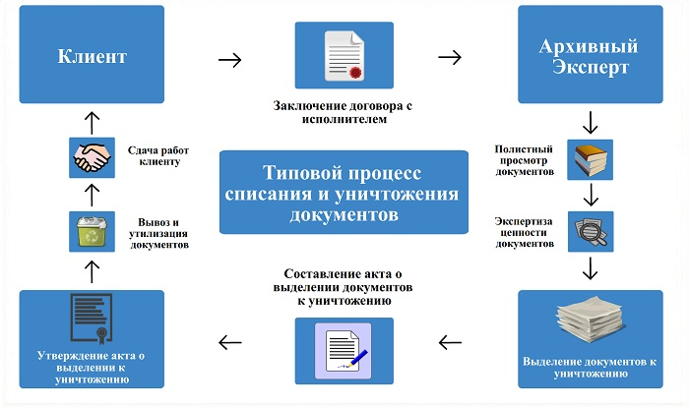
- ликвидация документов по акту.
Составление акта утилизации обязательно для дел, документов, видео- и аудиоматериалов, проекты документов, картотек, черновиков, описей, а также электронных документов или ссылки на них, которые хранятся в памяти компьютера либо на магнитных носителях.
Перед уничтожением КД по акту Экспертная комиссия сверяет номера и наименования документов, количество экземпляров и листов с записями в акте, а также с книгами и журналами учета. В актах на уничтожение не должно быть никаких исправлений.
Уничтожение конфиденциальных документов по акту предусматривает проведение следующих действий:
- проверки наличия и комплектности документов и их носителей, включенных в акт;
- физическое уничтожение материалов и носителей информации (путем сожжения, дробления, расплавления и другими способами);
- внесение в акт записи об уничтожении документов (каждый утилизированный документ фиксируется отдельной позицией).
Уничтожение КД производится после утверждения акта в присутствии всех членов Экспертной комиссии, которые несут персональную ответственность за правильность и полноту уничтожения перечисленных в акте документов.
Акт об уничтожении бумаг подписывают после проведения процедуры все члены ЭК и руководитель предприятия (в трех экземплярах).
Первый экземпляр акта направляется в канцелярию директора или помощнику директора, второй – в Службу безопасности, третий остается в структурном подразделении.
После уничтожения КД в журналах их учета и регистрации, а также в номенклатурах и описях дел проставляется отметка «Уничтожено. Акт №__(дата)».
Отобранные к уничтожению материалы измельчаются механическим способом до степени, исключающей возможность прочтения текста. Издания и брошюры уничтожаются на специальном оборудовании в присутствии вышеуказанной Комиссии. Конфиденциальная информация, хранящаяся на магнитных носителях, подлежит обязательному удалению путем полного форматирования носителя.
Для гарантированного уничтожения файлов и затирания остаточной информации на магнитном носителе используют следующие способы:
- Механический. Этот метод включает в себя любые способы физического и химического воздействия на носитель с целью его повреждения. К нему относятся сжигание, применение химических веществ, разлом и т. д. Данный метод позволяет получить визуальное подтверждение факта уничтожения носителя и, соответственно, информации, которая на нем хранилась.
- Метод размагничивания. Для уничтожения файлов этим способом используют магнитное поле, которое, воздействуя на внешние носители, приводит их в неисправное состояние. Использоваться этот метод может только в отношении внешних носителей: флешка, диск, дискета, кассета и др.
- Стирание данных. Применяется в том случае, когда сведения хранятся не на внешних носителях, а, например, в компьютере. Он позволяет уничтожить бухгалтерские файлы без уничтожения носителя информации. Порядок проведения процесса уничтожения должен контролироваться программистами или независимыми специалистами. Они подскажут, как стереть и сам документ, и его возможные копии.
Если уничтожение конфиденциальных документов производится за пределами предприятия, важно позаботиться о безопасной доставке их к месту утилизации, исключив доступ посторонних лиц. Материалы должны находиться в опломбированных коробках и перевозиться служебным транспортом в сопровождении сотрудников компании. От организации по уничтожению нужно получить:
- накладную о передаче документов (она оформляется в момент их передачи);
- акт об уничтожении документов, который вы сможете получить позже, после их фактического уничтожения.

Уничтожение документов без составления акта.
Некоторые конфиденциальные документы могут быть ликвидированы без составления акта. К ним относятся: испорченные бумажные и прочие носители информации, черновики, копии, описи и другие материалы, находящиеся у исполнителя.

Задание: используя номенклатуру дел, оформите:
- создать экспертную комиссию (приказ и др. документы – найти примеры в Интернет);
- провести экспертизу ценности документов (не менее 4 из различных папок – работа №4);
- акт на уничтожение документов;
- акт о порче документов;
- акт об утилизации.
Форма контроля: документ в Word, проверка правильности оформленных документов.

Примечание:
1. Акт составляется раздельно на каждый способ уничтожения носителей.
2. Все листы акта, а так же все произведенные исправления и дополнения в акте заверяются подписями всех членов комиссии.

_________________________________
(наименование предприятия)
УТВЕРЖДАЮ
АКТ Наименование должности
"___"_______ 20_ г. Nо. _____ руководителя предприятия
гор. _________________________
_____________________________
(подпись, И.О. Фамилия)
О выделении к уничтожению
документов и дел

Основание: Приказ Nо. _________ от "___"__________ 20__ г.

Составлен экспертной комиссией

Председатель комиссии ________________________________
(должность, фамилия, инициалы)

Члены комиссии ________________________________
________________________________
________________________________
(должность, фамилия, инициалы)

Присутствовали ________________________________
(должность, фамилия, инициалы)

Комиссия, руководствуясь Перечнем (название Перечня), отобрала
к уничтожению, как не имеющие научно-исторической ценности и
утратившие практическое значение следующие документы и дела,
отложившиеся в деятельности предприятия:

№  п/п | Годы документов и дел | Заголовки документов и дел /групповые или индивидуальные/ индекс дел по номенклатуре, описи | Пояснения | Количество документов и дел | Номера статей по перечню

Всего дел ___________________________________________________________
(цифрами и прописью)

Председатель ЭК _________________________
Члены ЭК _________________________
_________________________
_________________________
Документы сданы для уничтожения службе кадрового делопроизводства
по приемо-сдаточной накладной Nо. ____ от "___"_______ 20__ г.

Председатель ЭК ___________________________________
(подпись) (расшифровка подписи)
"___"________ 20__ г.

В дело Nо. __________ ___________________________________
"___"_______ 20__ г. (подпись) (расшифровка подписи)
Пример документа «Об уничтожении»

Пример заполнения документа
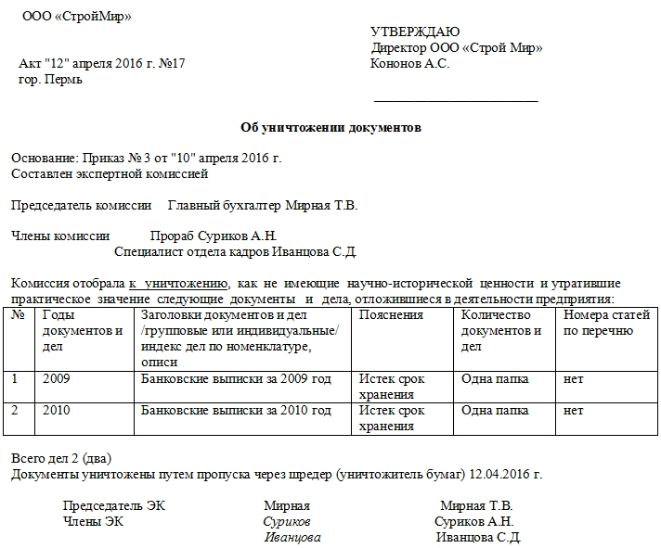

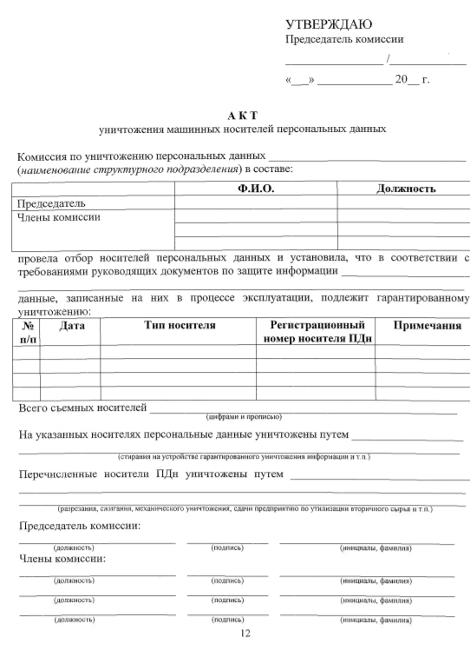

ПРИКАЗ
№ « » ______ 2022 г.

Об утверждении Порядка уничтожения персональных данных в ___________________при достижении целей обработки или при наступлении иных законных оснований

Во исполнение Федерального закона от 27.07.2006 № 152-ФЗ «О персональных данных», Постановления Правительства Российской Федерации от 15.09.2008 № 687 «Об утверждении Положения об особенностях обработки персональных данных, осуществляемой без использования средств автоматизации», в целях обеспечения безопасности персональных данных при их обработке в ___________________п р и к а з ы в а ю:

1. Утвердить:
- Порядок уничтожения персональных данных в ___________________при достижении целей обработки или при наступлении иных законных оснований, согласно приложению 1.
- форму Акта об уничтожении персональных данных (материальных носителей, информации с носителей, информации из информационной системы персональных данных), согласно приложению 2.
2. Ответственным за обработку персональных данных в ___________________:
- уничтожать персональные данные при достижении целей обработки или при наступлении иных законных оснований в соответствии с настоящим Порядком.
- ознакомить подчиненных специалистов с настоящим приказом в течение 10 дней после его подписания.
3. Контроль за исполнением настоящего приказа оставляю за собой.
4. Приказ вступает в силу со дня его подписания.

Генеральный директор __________

С приказом ознакомлены: __________
_________
Исп. ______________

Приложение 1 к приказу
___________________
от _______________№_______

Порядок
уничтожения персональных данных в ___________________при достижении целей обработки или при наступлении иных законных оснований

1. Настоящий порядок определяет обязательные для всех исполнителей требования по уничтожению документов, содержащих персональные данные.
2. Документы, дела, книги и журналы учета, содержащие персональные данные, при достижении целей обработки, или при наступлении иных законных оснований, (например, утратившие практическое значение, а также с истекшим сроком хранения), подлежат уничтожению в соответствии с законодательством.
3. Решение об уничтожении персональных данных принимает генеральный директор ___________________на основании представления ответственного за обработку персональных данных.
4. Уничтожение документов производится комиссией по проведению внутреннего контроля соответствия обработки персональных данных в структурных подразделениях требованиям к защите персональных данных. Председатель комиссии несет персональную ответственность за правильность и полноту уничтожения перечисленных в акте документов.
5. Отобранные к уничтожению материалы измельчаются механическим способом до степени, исключающей возможность прочтения текста или сжигаются.
6. После уничтожения материальных носителей членами комиссии подписывается акт делается запись в журналах их учета и регистрации, а также в номенклатурах и описях дел проставляется отметка «Уничтожено. Акт №__(дата)».
7. Уничтожение информации на машинных носителях необходимо осуществлять путем стирания информации с использованием сертифицированного программного обеспечения, установленного на ПЭВМ с гарантированным уничтожением (в соответствии с заданными характеристиками для установленного программного обеспечения с гарантированным уничтожением).
8. Перед уничтожением информации исполнитель сообщает ответственному за организацию обработки персональных данных.

Приложение 2 к приказу
___________________
от _______________№_______

Форма Акта
об уничтожении персональных данных (материальных носителей, информации с носителей, информации из информационной системы персональных данных)

УТВЕРЖДАЮ
Генеральный директор
___________________
____________________ _________
(подпись)
« _____» _______________ 2022 г.

АКТ № _____
об уничтожении персональных данных
субъекта(ов) персональных данных, обрабатываемых
в ___________________

Комиссия в составе:

 | ФИО | Должность
Председатель
Члены комиссии

составила настоящий Акт о том, что информация, зафиксированная на перечисленных в нем носителях информации (электронных, бумажных), подлежат уничтожению.

Учетный номер материального носителя, номер дела и т.д. | Причина уничтожения носителя информации; стирания/обезличивания информации | Тип носителя информации | Производимая операция (стирание, уничтожение, обезличивание) | Дата
1 | 2 | 3 | 4 | 5

Всего подлежит уничтожению_______________________________________ носителей ^{(цифрами и прописью)}

Правильность произведенных записей в акте проверена.
Регистрационные данные на носителях информации перед уничтожением (стиранием с них информации) с записями в акте сверены, произведено уничтожение путем:
________________________________________________________________
(стирания на устройстве гарантированного уничтожения информации, разрезания, сжигания, механического уничтожения, вымарывания и т.п.)

Отметки о стирании информации (уничтожении носителей информации) в учетных формах произведены.

Председатель комиссии: _________________ / /
Члены комиссии: _________________ / /
_________________ / /

В случае, если объем уничтожаемых документов позволяет перечислять их в Акте.

